TRƯỜNG ĐẠI HỌC FPT
MÔN: PRN222 – LẬP TRÌNH MẠNG VỚI .NET
BÁO CÁO
Đề tài: FPT Canteen (TCP – UDP – HTTP sync giá)
Họ tên: Trịnh Tuấn Hưng MSSV: DE190916 Lớp: SE19C03

Phần 1. Ảnh chụp màn hình kết quả chạy
Thứ tự chạy đúng: mở KitchenServer trước, sau đó mở 2 PosClient QUAY01/QUAY02.

1.1. Lệnh menu (trước sync)
Ảnh 1 – Lệnh menu trước đồng bộ giá
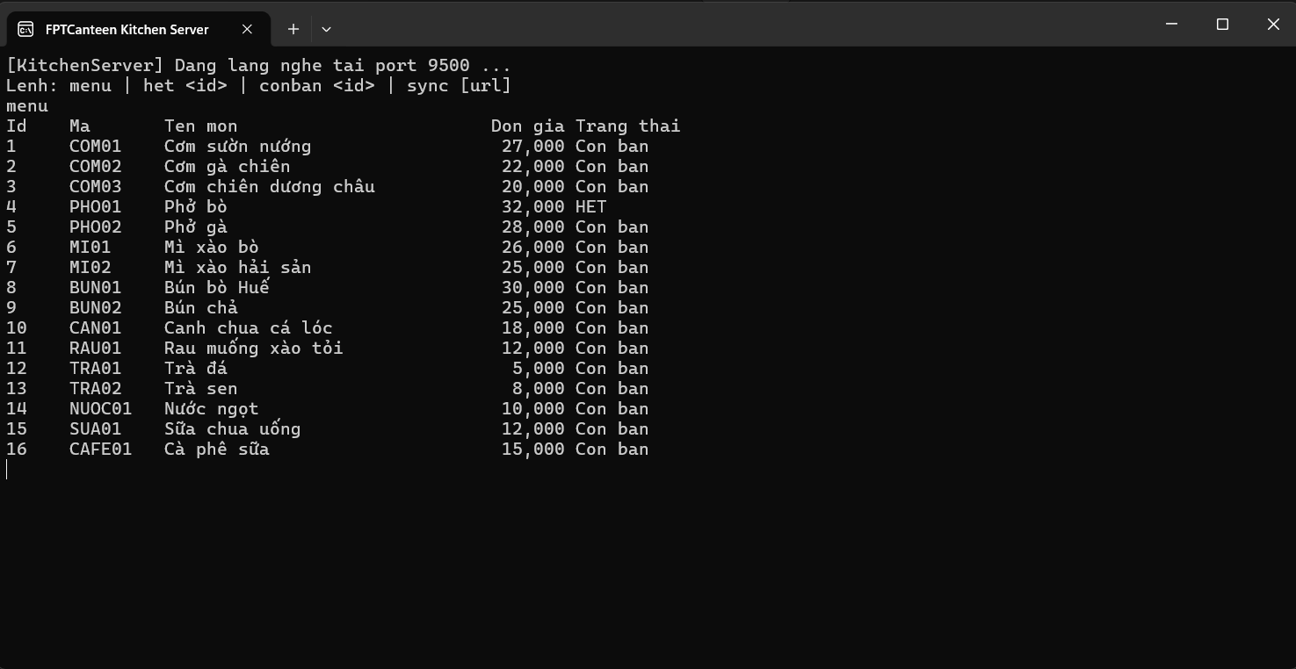
Nhận xét: bảng menu hiển thị đủ 16 món với giá gốc (COM01 = 25.000đ), làm mốc để đối chiếu sau sync.

1.2. Lệnh sync [url] (đồng bộ giá HTTP)
Ảnh 2 – Lệnh sync + log Uri / Dns / HTTP
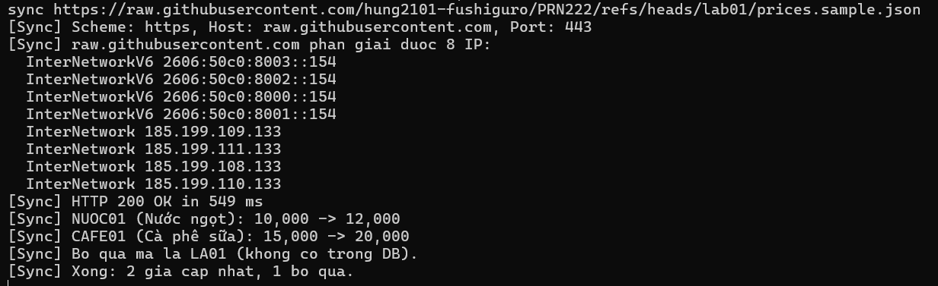
Nhận xét: lệnh sync in đúng Scheme=https, Host, Port=443, phân giải được IP và trả về HTTP 200, có N giá được cập nhật.

1.3. Lệnh menu (sau sync)
Ảnh 3 – Lệnh menu sau đồng bộ (giá đã đổi)
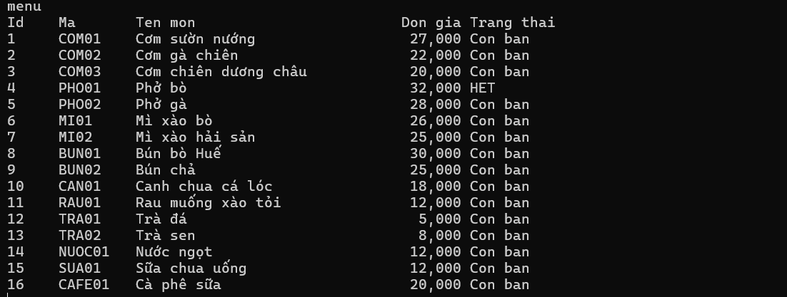
Nhận xét: giá sau sync khớp file JSON (COM01 = 27.000đ, PHO01 = 32.000đ), chứng tỏ so sánh theo Code và update đúng.

1.4. Lệnh het / conban (broadcast UDP)
Ảnh 4 – Broadcast het / conban tới 2 quầy (UDP)
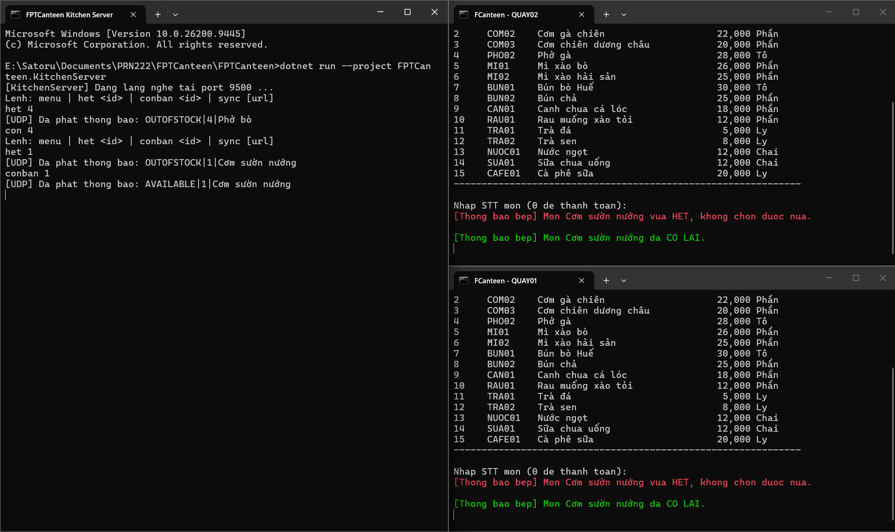
Nhận xét: một lệnh het/conban ở bếp broadcast tới cả QUAY01 và QUAY02 theo thời gian thực, không cần khởi động lại.

1.5. Đặt món từ POS qua TCP
Ảnh 5 – Đặt món từ POS qua TCP + xác nhận phiếu
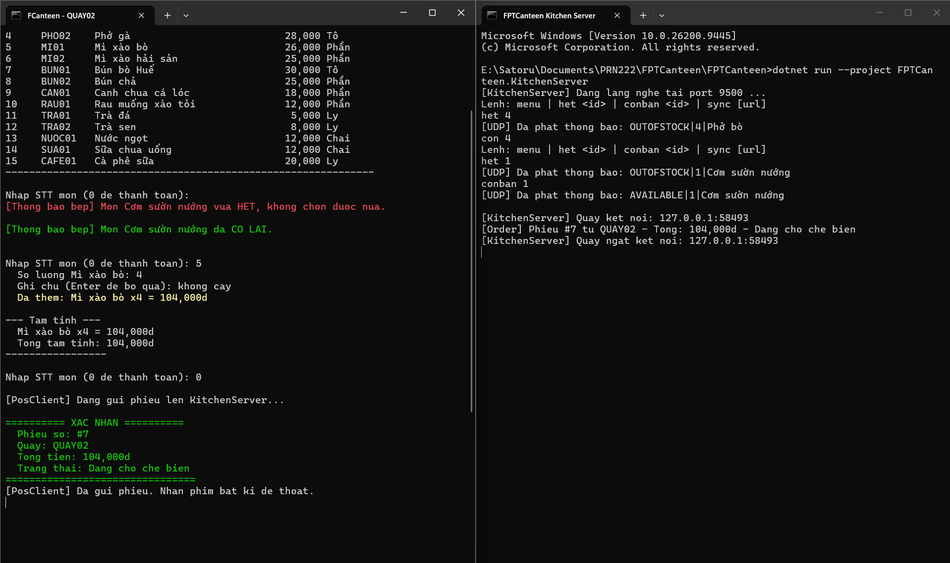
Nhận xét: POS gửi phiếu qua TCP và nhận lại TicketId + TotalAmount; bếp ghi nhận phiếu Pending đúng tổng tiền.

Phần 2. Ảnh chụp bảng dữ liệu trong SSMS

2.1. Bảng MenuItems (giá sau sync)
Ảnh 6 – Bảng MenuItems trong SSMS (giá sau sync)
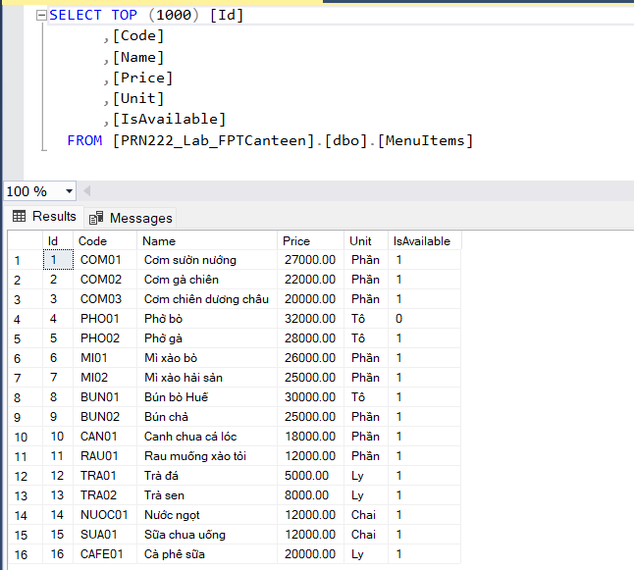
Nhận xét: bảng MenuItems trong SSMS đã lưu giá mới sau sync, khớp với console.

2.2. Bảng OrderTickets + TicketLines
Ảnh 7 – Bảng OrderTickets + TicketLines trong SSMS
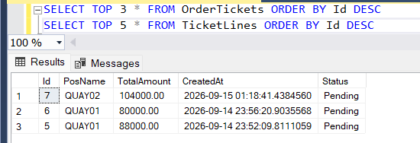
Nhận xét: phiếu mới nhất có PosName=QUAY01 và các TicketLines với UnitPrice tại thời điểm bán.
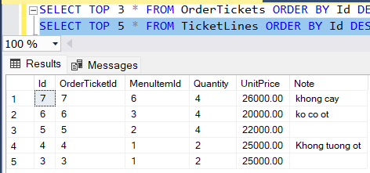
Nhận xét: chi tiết TicketLines khớp với phiếu (đúng món, số lượng, đơn giá tại thời điểm bán).

2.3. Bảng DeviceLogs (HTTP + TCP/UDP)
Ảnh 8 – Bảng DeviceLogs (HTTP) trong SSMS

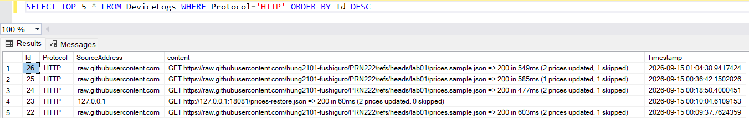
Nhận xét: DeviceLog ghi đủ mỗi lần sync gồm URL, mã trạng thái và thời gian phản hồi (ms).
Ảnh 9 – Bảng DeviceLogs (TCP/UDP) trong SSMS
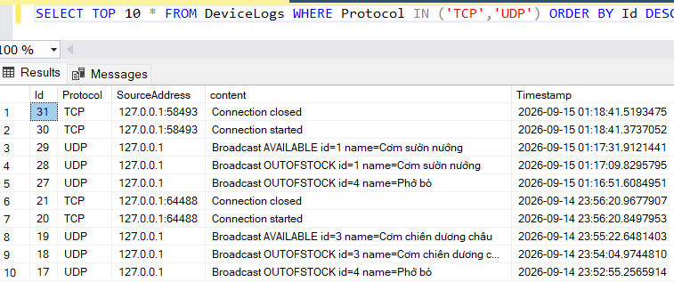
Nhận xét: DeviceLog ghi đủ kết nối TCP (started/closed) và broadcast UDP (OUTOFSTOCK/AVAILABLE).

Câu 1: Vì sao order dùng TCP, thông báo hết món dùng UDP?
Order (TCP):
- Phiếu order là dữ liệu quan trọng, không được mất, không được sai thứ tự. Nếu phiếu order bị rớt gói hoặc đến sai thứ tự (VD: gửi 2 dòng món nhưng dòng 2 đến trước dòng 1), bếp có thể làm sai đơn, tính sai tiền, hoặc mất hẳn một phiếu mà không ai biết.
- TCP đảm bảo: kết nối tin cậy, có xác nhận (ACK), tự động gửi lại gói mất, giữ đúng thứ tự byte. Đây chính xác là thứ order cần — quầy gửi lên phải chắc chắn bếp nhận được đầy đủ và đúng.
Thông báo hết món (UDP):
- Đây là broadcast tới nhiều quầy cùng lúc, và bản chất là thông tin có tính "thời điểm" — nếu một quầy lỡ không nhận được, vài giây sau món đó cũng sẽ bị từ chối khi order lên (server kiểm tra lại), nên không nhận được cũng không gây hậu quả nghiêm trọng.
- UDP nhẹ, không cần bắt tay 3 bước, phù hợp để gửi broadcast/multicast tới nhiều máy — điều mà TCP (kết nối điểm-điểm) không làm được tự nhiên.
Nếu đảo ngược:
- Dùng UDP cho order: có nguy cơ mất phiếu order mà không ai biết (khách order xong nhưng bếp không nhận được, hoặc dữ liệu ticket line bị rớt gói giữa chừng gây insert database sai/thiếu), sai lệch tiền bạc — rất nghiêm trọng cho một hệ thống bán hàng.
- Dùng TCP cho thông báo hết món: TCP không hỗ trợ broadcast tới nhiều client cùng lúc bằng 1 lần gửi — server phải mở kết nối TCP riêng tới từng quầy và gửi lần lượt, tốn tài nguyên hơn nhiều, độ trễ tăng, và thiết kế phức tạp hơn không cần thiết cho một thông tin không quan trọng bằng order.

Câu 2: Vì sao server tự tính lại tổng tiền thay vì tin client?
Tình huống tấn công cụ thể: Một quầy thu ngân (hoặc kẻ tấn công giả lập client TCP kết nối tới cổng 9500) gửi lên một phiếu order gồm các món có giá thực tế cao (VD: 3 phần cơm gà 35.000đ = 105.000đ), nhưng sửa trực tiếp trường tổng tiền trong JSON gửi lên thành một số rất nhỏ, ví dụ 1.000đ. Nếu server tin tưởng và lưu thẳng giá trị này vào OrderTicket.TotalAmount, khách hàng chỉ phải trả 1.000đ cho một đơn hàng trị giá 105.000đ — gây thất thoát doanh thu trực tiếp cho căng tin.
Kẻ tấn công có thể làm điều này dễ dàng vì client (PosClient) chạy trên máy của quầy, hoàn toàn có thể bị can thiệp (sửa code, dùng tool bắt gói tin và sửa payload JSON trước khi gửi) — dữ liệu từ client không bao giờ đáng tin cậy tuyệt đối.
Vì sao thiết kế "server tự tính lại" ngăn được: vì tổng tiền được server tính dựa trên SoLuong × MenuItem.Price (giá lấy từ database tại thời điểm xử lý), độc lập hoàn toàn với bất kỳ giá trị nào client gửi lên. Dù client có gửi tổng tiền là bao nhiêu, giá trị đó cũng bị bỏ qua — nên việc sửa gói tin phía client trở nên vô nghĩa.

